НАЦИОНАЛЬНЫЙ ИССЛЕДОВАТЕЛЬСКИЙ УНИВЕРСИТЕТ ИТМО

Факультет программной инженерии и компьютерной техники

Экономика программной инжерении

Лабораторная работа № 3

Вариант dom5min.ru

Выполнил

Гурин Евгений Иванович

Камышанская Ксения Васильевна

Группа № P34122

Преподаватель: Гаврилов Антон Валерьевич

г. Санкт-Петербург

2021

# Задание

Предложить план действий в ситуации, когда прошло 3/4 срока, запланированного на реализацию проекта, а фактически выполнена только половина задач:

1. Определить, какие функции на данный момент еще не завершены и оценить, реализацию каких из них можно отложить для того, чтобы не сдвигать срок выпуска устраивающего заказчика работоспособного продукта с максимально сохраненной функциональностью.
2. Оценить возможность увеличения команды разработчиков для соблюдения сроков проекта, либо попытаться оптимизировать план работ

# План действий

Рассмотрим изначальный план действий с добавлением цветовой маркировки. Зеленым помечены готовые задачи, красным – задачи от которых решено отказаться. Желтым – задачи, на которые решили сократить время выполнения.

|  |  |  |  |  |
| --- | --- | --- | --- | --- |
| **№** | **Вид работы** | **Optimistic (h-h)** | **Pessimistic (h-h)** | **Optimal (h-h)** |
| **1** | **Design** | **50** | **100** | **70** |
| 1.1 | Дизайн с прототипом | 50 | 100 | 70 |
|  |  |  |  |  |
| **2** | **Backend** | **288** | **500** | **400** |
| 2.1 | Разработка схемы бд | 24 | 20 | 15 |
| 2.2 | Создание списка необходимых эндпоинтов и интерфейсов доступа к ним | 24 | 30 | 25 |
| 2.3 | Хранение каталога услуг с иерархическим деревом | 40 | 80 | 65 |
| 2.4 | Хранение услуги с форматированием и ссылками | 40 | 80 | 65 |
| 2.5 | Хранение новостей сайта и отложенная публикация | 40 | 80 | 65 |
| 2.6 | Хранение баннеров сайта и отложенной публикации баннеров | 32 | 60 | 45 |
| 2.7 | Хранение заявок | 32 | 60 | 45 |
| 2.8 | Рассылка на почту | 24 | 30 | 25 |
| 2.9 | Интеграция с системой учета заказов | 32 | 60 | 50 |
|  |  |  |  |  |
| **3** | **Frontend** | **438** | **876** | **657** |
| 3.1 | Скелет сайта | 24 | 48 | 36 |
| 3.2 | Главная страница с каталогом услуг | 32 | 64 | 48 |
| 3.3 | Интеграция новостей на главную страницу | 16 | 32 | 24 |
| 3.4 | Интеграция карусели текущих акций на главную страницу | 16 | 32 | 24 |
| 3.5 | Выпадающее меню с иерархией каталога услуг | 16 | 32 | 24 |
| 3.6 | Отображение информации о доставке | 8 | 16 | 12 |
| 3.7 | Отображение контактной информации | 8 | 16 | 12 |
| 3.8 | Отображение информации об обратной связи | 8 | 16 | 12 |
| 3.9 | Отображение информации о работе с организациями | 8 | 16 | 12 |
| 3.10 | Отображение списка вакансий | 8 | 16 | 12 |
| 3.11 | Шапка сайта | 8 | 16 | 12 |
| 3.12 | Футер сайта | 8 | 16 | 12 |
| 3.13 | Создание редактора текста для постов с возможностью добавлять таблицы, редактировать форматирование, менять цвет текста и его фон | 24 | 48 | 36 |
| 3.14 | Создание редактора карточек для услуг | 40 | 80 | 60 |
| 3.15 | Создание редактора карточек для организаций | 40 | 80 | 60 |
| 3.16 | Создание, удаление, редактирование иерархии в каталоге услуг | 40 | 80 | 60 |
| 3.17 | Создание, удаление, редактирование вакансии | 30 | 60 | 45 |
| 3.18 | Прикрепление видео | 16 | 32 | 24 |
| 3.19 | Хлебные крошки на страницах | 16 | 32 | 24 |
| 3.20 | Поиск по сайту | 24 | 48 | 36 |
| 3.21 | Интеграция с сервисом обратной связи (менеджер сайта) | 24 | 48 | 36 |
| 3.22 | Интеграция с сервисом карт | 24 | 48 | 36 |
|  |  |  |  |  |
| **4** | **Integration** | **24** | **48** | **36** |
| 4.1 | Интеграция АПИ с фронтендом | 24 | 48 | 36 |
|  |  |  |  |  |
| **5** | **Deploy** | **24** | **48** | **36** |
| 5.1 | Поиск подходящего хостинга | 8 | 16 | 12 |
| 5.2 | Размещение сайта и подключение сертификатов | 16 | 32 | 24 |
|  |  |  |  |  |
| **6** | **Testing** | **96** | **192** | **144** |
| 6.1 | Ручное тестирование | 48 | 96 | 72 |
| 6.2 | Интеграционное тестирование | 48 | 96 | 72 |

Основная часть функциональности была реализована. По нашему мнению для отказа выбраны наименее критичные задачи, такие как дополнительные функции (отложенная публикация новостей и баннеров, без них можно обойтись, так как сайт про услуги для быта), также отказ от соответствующих этим функциям элементам фронта. Помимо этого решено было не интегрировать такие дополнительные функции, как менеджер сайта (бот-помощник), интеграции с картой (будет картинка схемы проезда) и прикрепления видео.  
  
От редакторов карточек отказаться не получится, так как эти части отвечают за наполнение сайта, рассылка на почту и система учета заказав также элементы основного массива системы. Интеграция и деплой никак не могут быть урезаны из проекта. Однако тестирование решено было сократить в половину. После релиза проекта будем собирать баг репорты.

В результате такой оптимизации получается урезание в 395 часов и возможность выпуска проекта с такими ограничениями уже выглядит реалистично.

При анализе задач можно заметить, что количество неготовых задач по фронтенду явно перевешивает количество таковых у бэкенда, поэтому именно бэкенд разработчик будет заниматься интеграцией, деплоем и тестированием.

Что получается в итоге

|  |  |
| --- | --- |
| Суммарно | **1343** |
| Сделано | 501 |
| Отказ | 395 |
| Осталось | 375 |

# Оценка возможностей

При попытке реализации всех задач с вариантом наёма новых сотрудников можно предположить такую схему разделения задач и процесса их реализации. Таким образом, наняв на временную работу одного бэкенд разработчика и одного фронтенд разработчика для помощи в реализации наименее критических задач ( на схеме бэк1 и фронт 2) есть возможность сдать проект в срок.

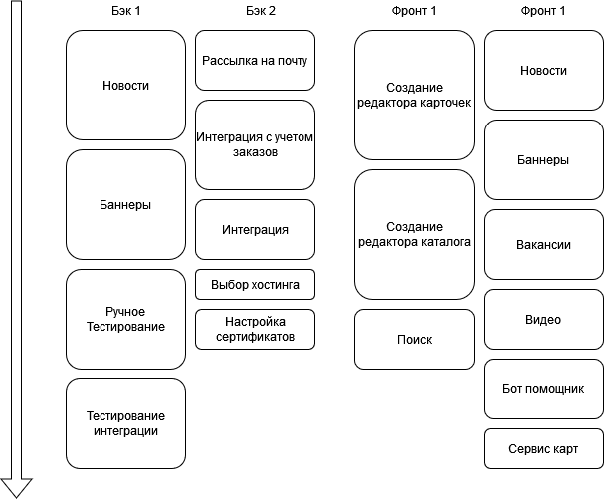

# Вывод

В процессе выполнения лабораторной работы мы представили себя менеджерами в очень плачевной ситуации, когда горят сроки и проект был оценен не совсем корректно, либо команда работала недостаточно слаженно. Мы постарались предпринять возможные меры по перепланированию и оптимизации задач для сохранения сроков сдачи